Адмистрацћ Президента УкраТни
Головний департамент забезпечення доступу до публ№ноТ Фформацй'

Шановн
На Ваш запит Мд 4 квћня 2018 року поМдомляемо, що за йформагјею, наданою Департаментом з питань громадянства AllMiHicTpaLlii Президента УкраТни, Ваий матфали щодо виходу з громадянства УкраТни на розгляд k0Micii при ПрезидентоМ УкраТни з питань громадянства в установленому

порядку не надходили.
Дякуемо за Ваш запит.
З повагою
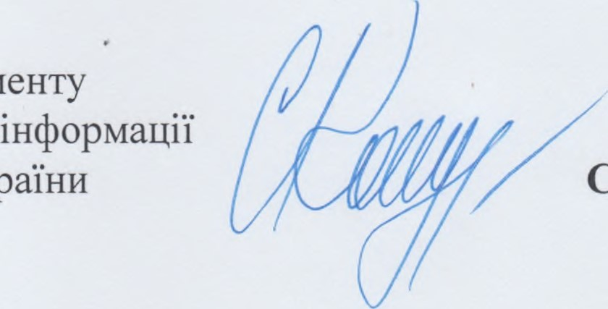
Кегмвник Головного департаменту забезпечення доступу до пубЈйчноТ
Адг„йкйстрацй' Президента УкраТни С.Кондзеля

